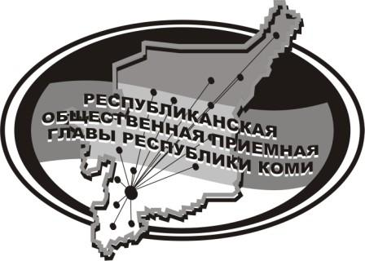
Государственное казенное учреждение Республики Коми
«Центр обеспечения деятельности Администрации
Главы Республики Коми»

24 апреля 2019 г.

с 14.00 до 15.00

в Общественной приёмной Главы Республики Коми
по Усть-Куломскому району
Единый информационный день
в формате прямой линии и личного приёма на тему
«Цифровое телевидение
на территории Усть-Куломского района:
вопросы и ответы»

проведут
заместитель руководителя АМР «Усть-Куломский»
Чаланова
Наталья Александровна

начальник цеха «Усть-Кулом» филиала ФГУП РТРС РТПЦ Республики Коми
Головач
Виталий Александрович
Телефон прямой линии: 94 – 485

Мероприятие состоится по адресу:
с.Усть-Кулом, ул.Советская, д.37, каб.10.

